Liens :
Les régularités dans la nature
Fiche 30

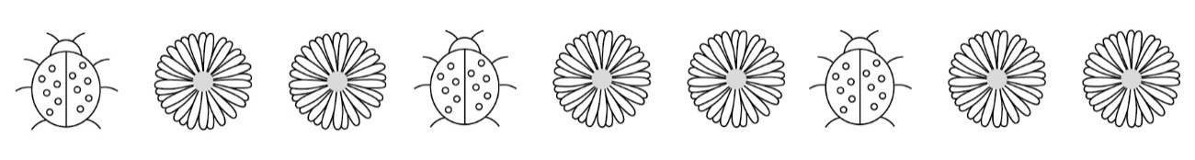
Nous pensons souvent qu’une régularité est quelque chose qui se répète plusieurs fois de la même façon.

Dans la nature, on trouve des régularités partout, y compris sur les animaux, sur les plantes et dans le ciel

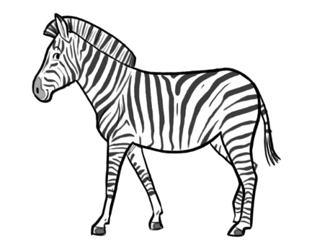
Les rayures d’un zèbre forment une régularité, bien que deux rayures ne soient pas exactement les mêmes.

Zèbre
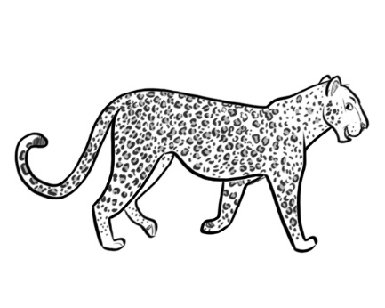
Quelles régularités vois-tu ?
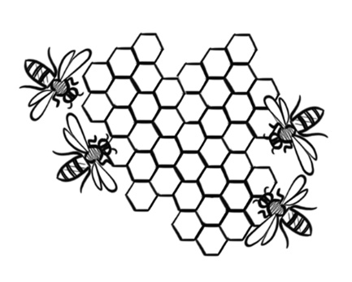
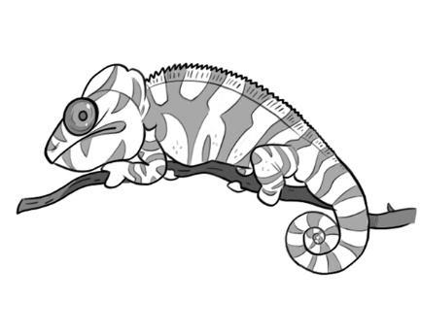

Rayon de miel
Caméléon
Léopard

Regarde autour de toi. Quelles régularités vois-tu ?

